**Laudo de Teste Manual**

**Observação: Todos os testes a seguir desconsideram o campo de Unidade de Periodicidade de Limpeza, pois não há interface para essa funcionalidade.**

TC01 - Entrada Típica 1: Sistema, pastas existentes e prefixos válidos; Data e horário inicial, e periodicidade de leitura válidos; Unidade de periodicidade de limpeza válida – Resultado - Passou, Resultado Esperado: Mensagem de Sucesso – Resultado Obtido: Mensagem de Sucesso

TC01 - Entrada

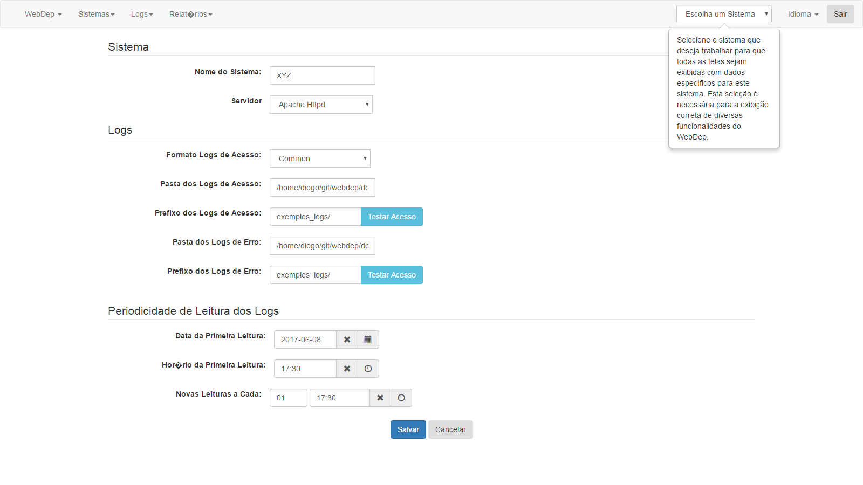

TC01 - Saída

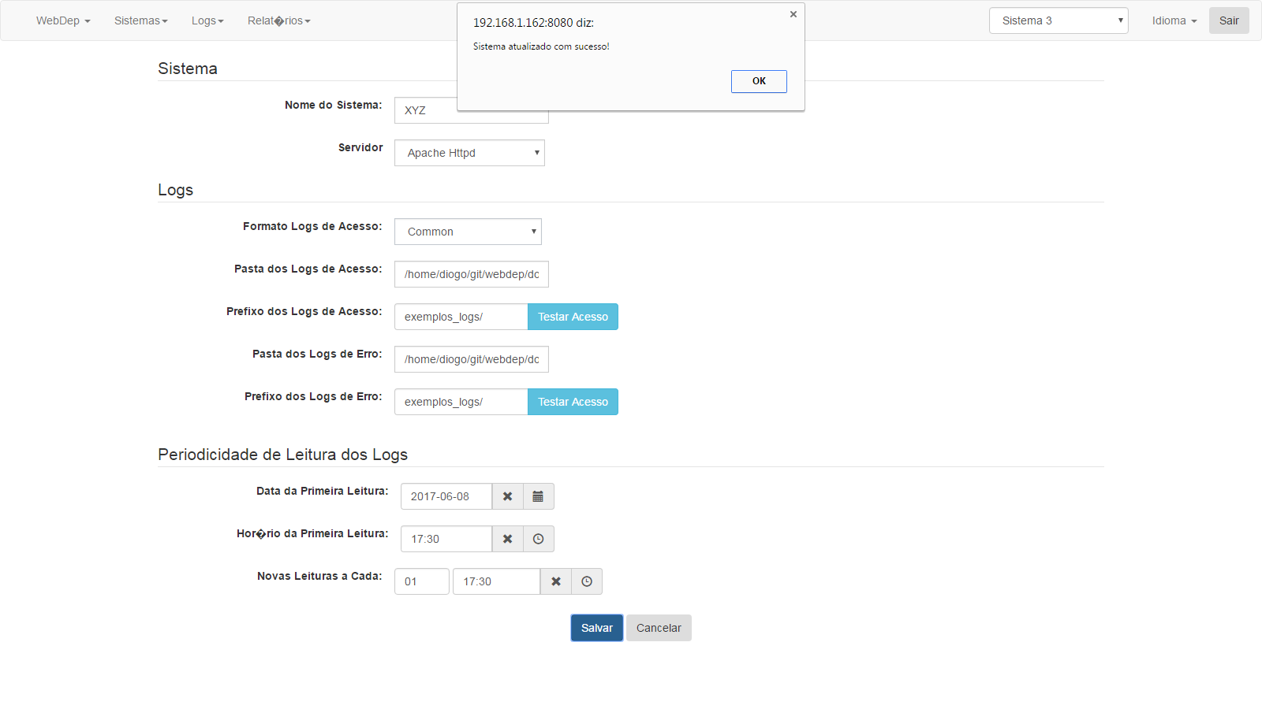

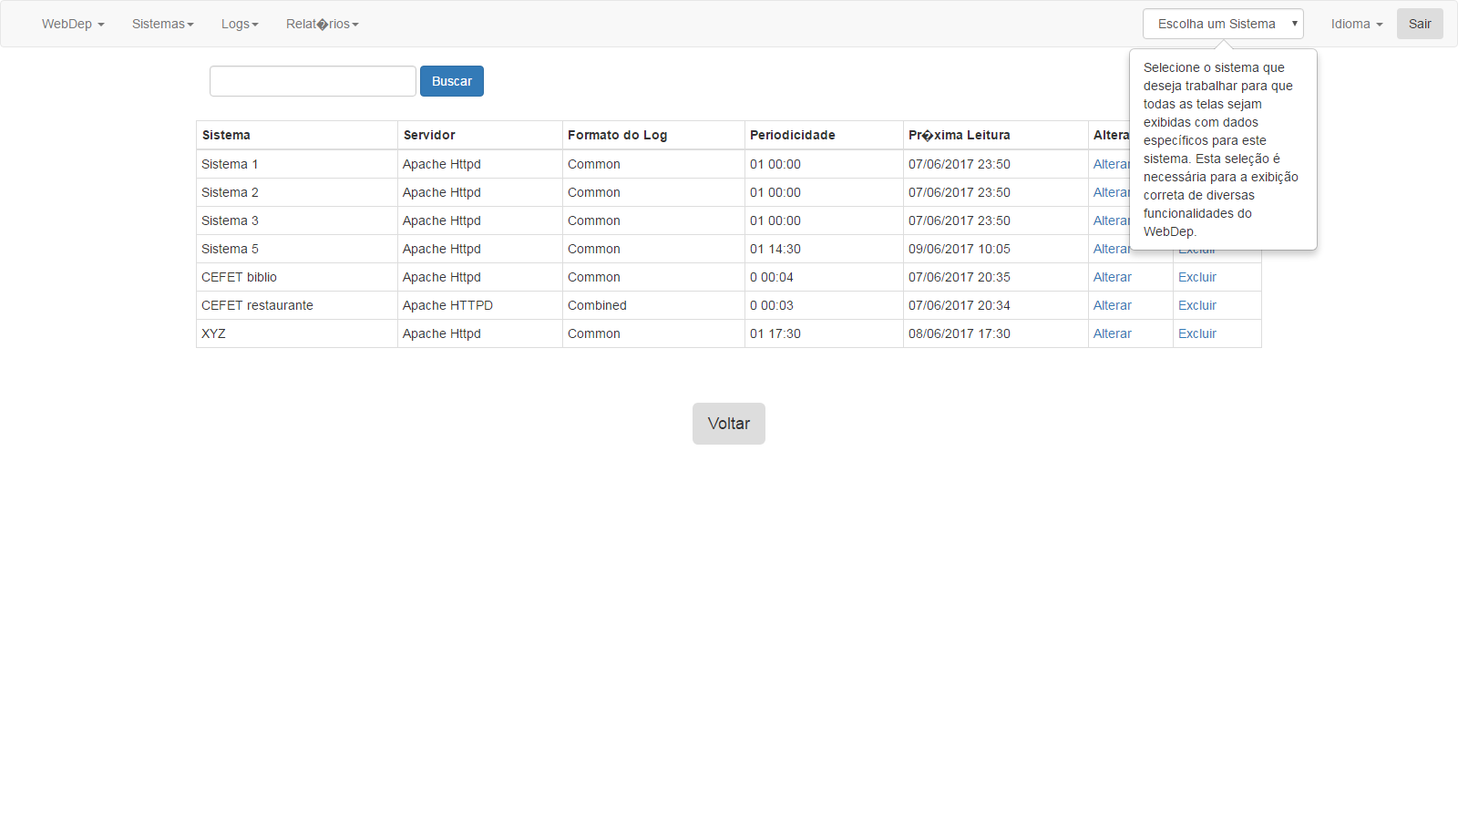

TC02 - Entrada Típica para Teste Imediato da Importação de Logs: Sistema, pastas existentes e prefixos válidos; Data e horário inicial como os atuais, e peridiocidade de leitura válidos; Unidade de peridiocidade de limpeza válida – Resultado – Passou, Resultado Esperado: Mensagem de Sucesso – Resultado Obtido: Mensagem de Sucesso

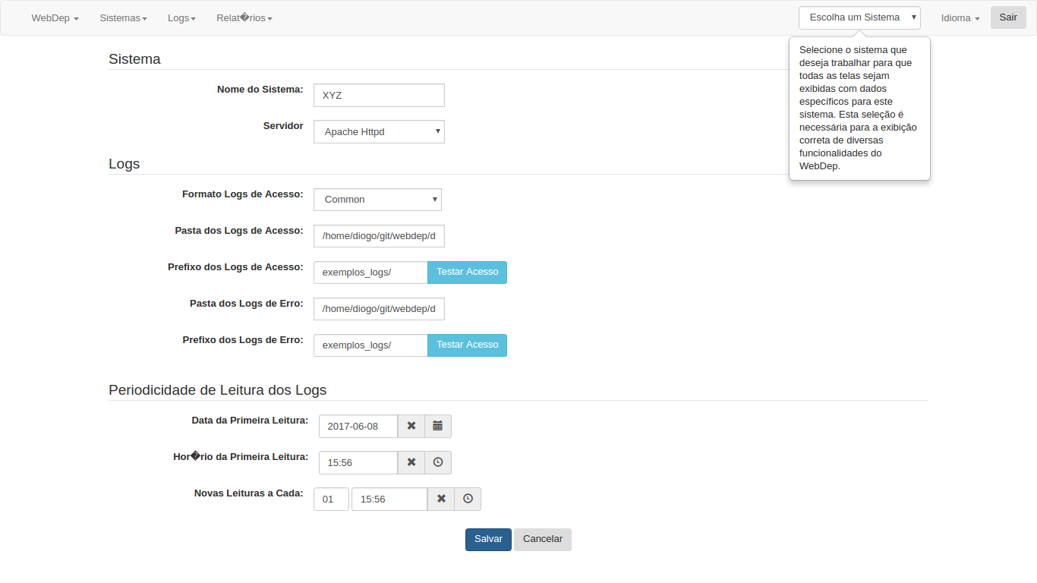

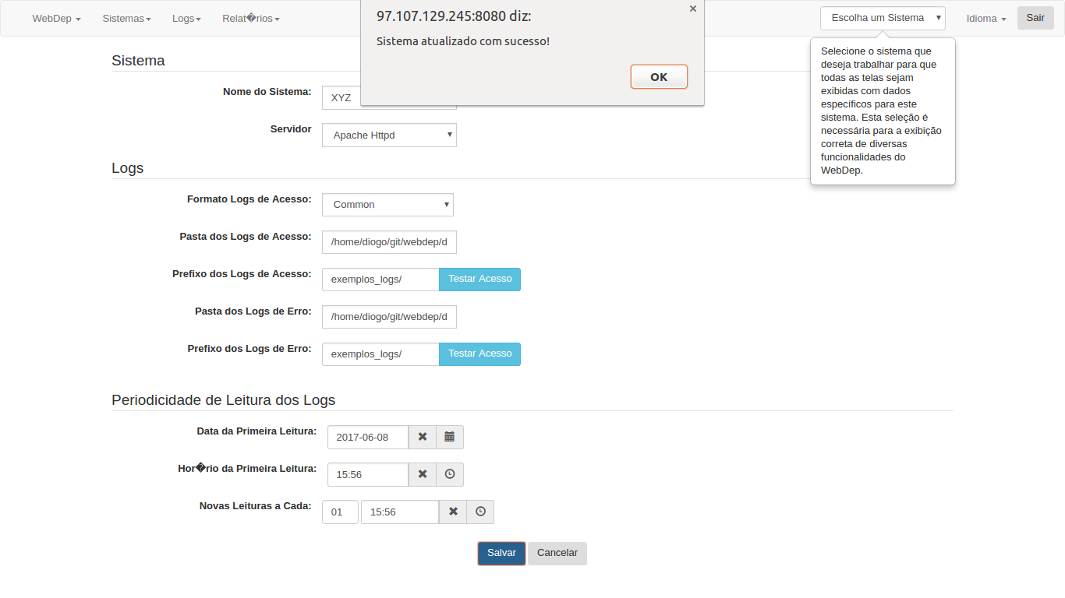

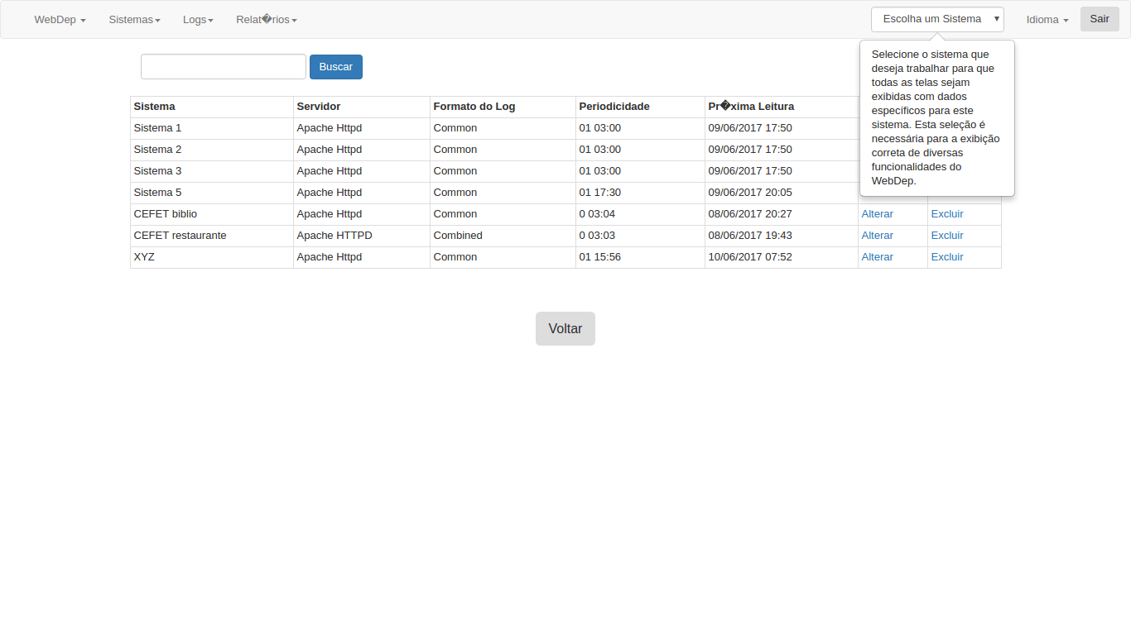

TC03 - Campo Sistema vazio – Resultado - Passou, Resultado Esperado: Mensagem de Erro contendo o campo Sistema – Resultado Obtido: Mensagem de Erro contendo o campo Sistema

TC03 - Entrada

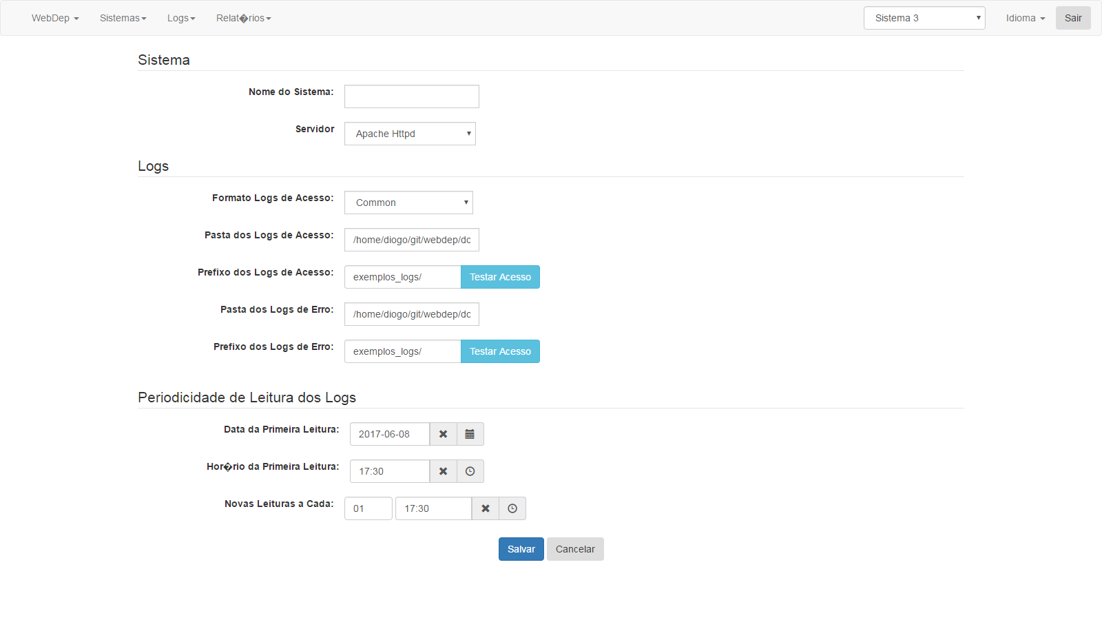

TC03 - Saída

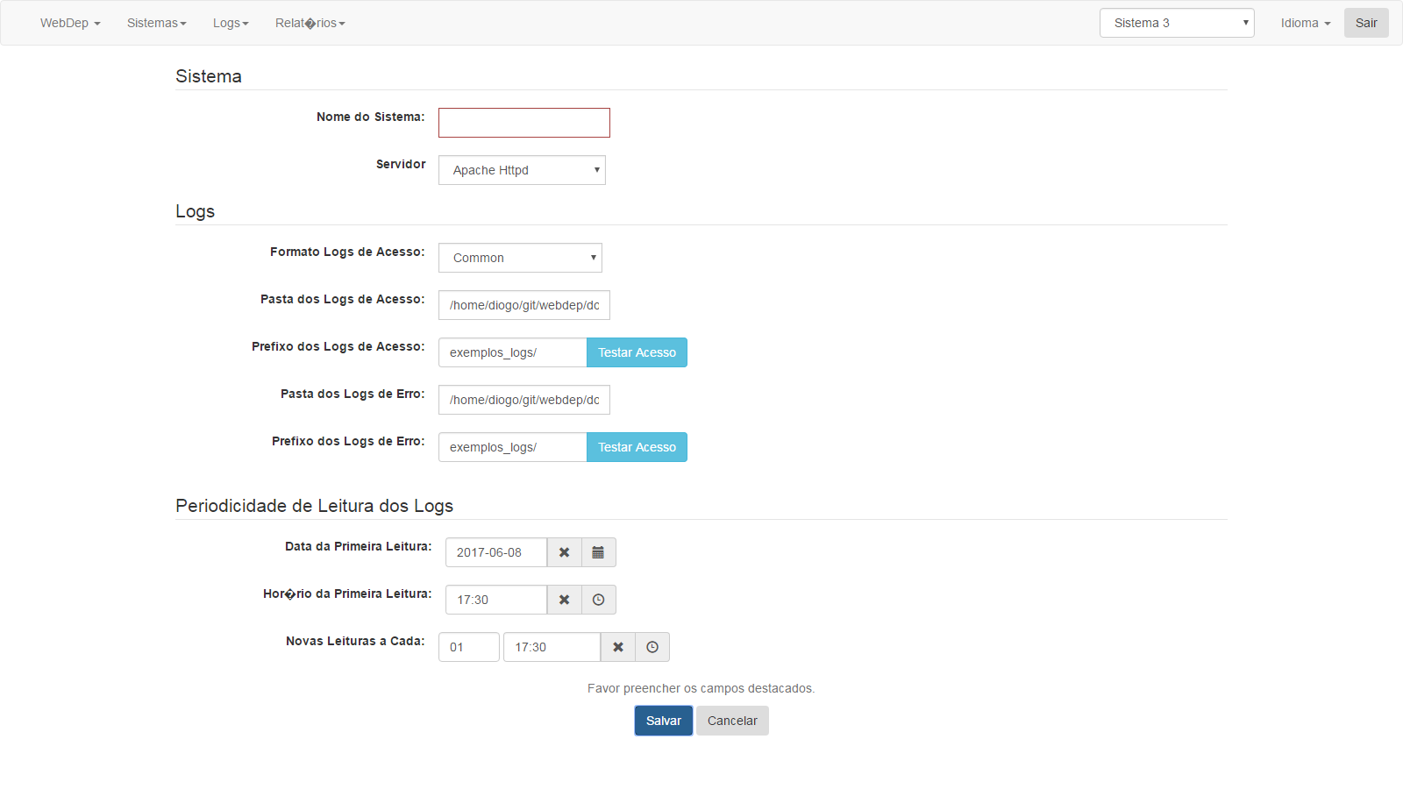

TC04 - Campos Pasta dos Logs vazios – Resultado - Passou, Resultado Esperado: Mensagem de Erro contendo os campos de pasta dos logs – Resultado Obtido: Mensagem de Erro contendo os campos de pasta dos logs

TC04 - Entrada

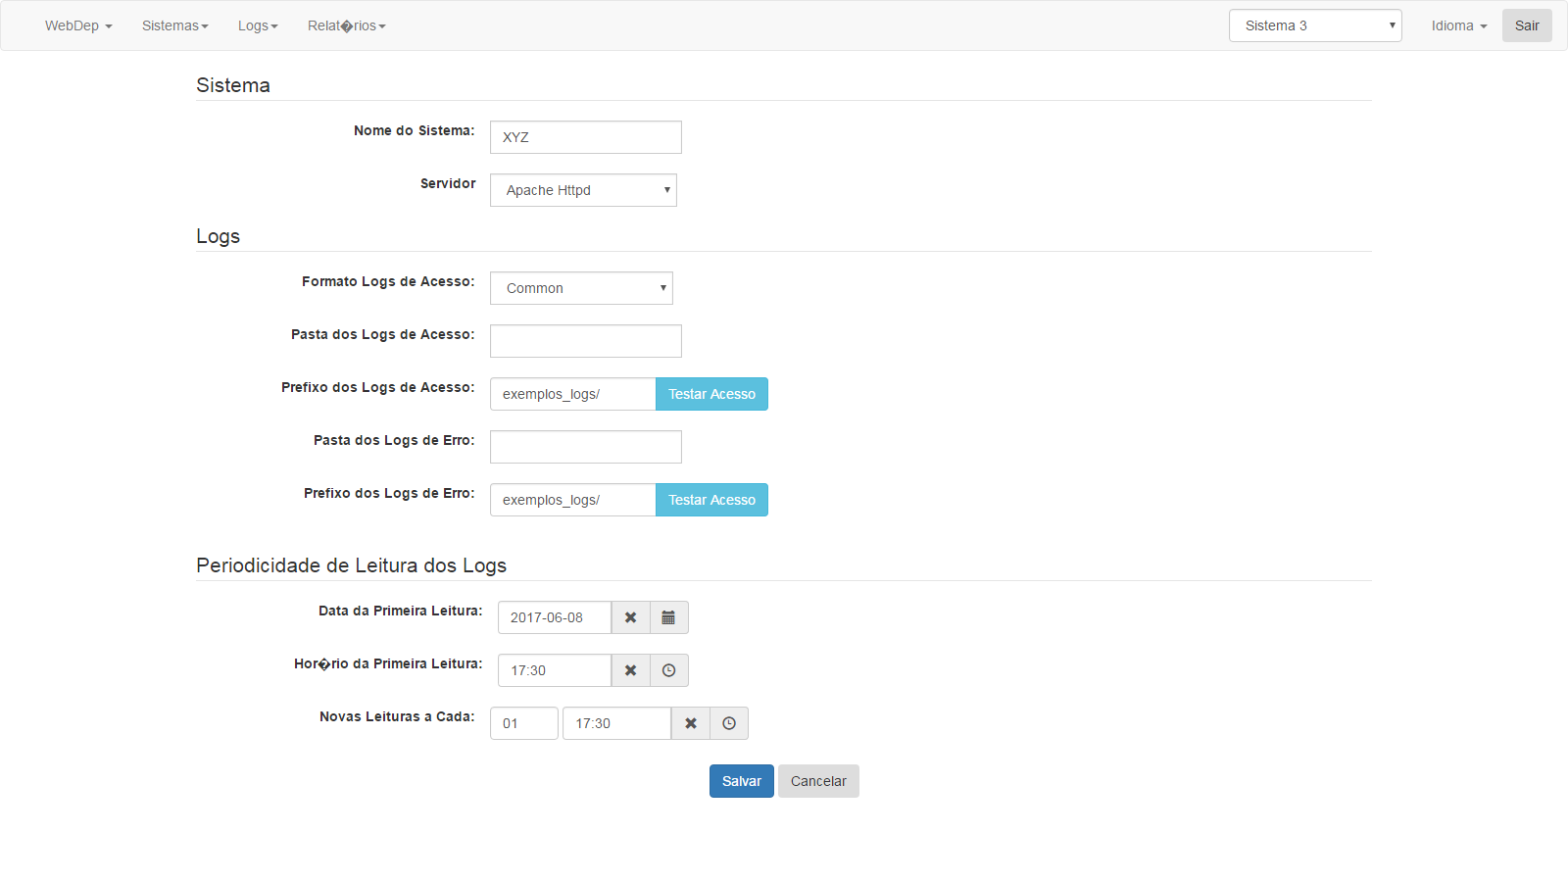

TC04 - Saída

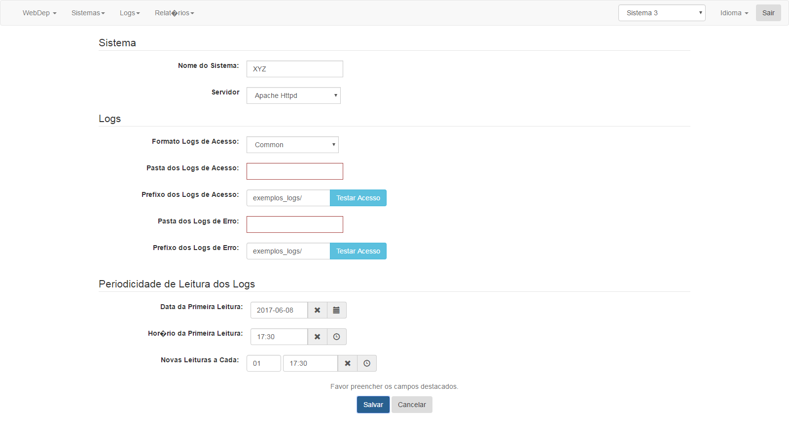

TC05 - Campos Prefixo dos Logs vazios – Resultado - Passou, Resultado Esperado: Mensagem de Erro contendo os campos dos prefixos – Resultado Obtido: Mensagem de Erro contendo os campos dos prefixos

TC05 - Entrada

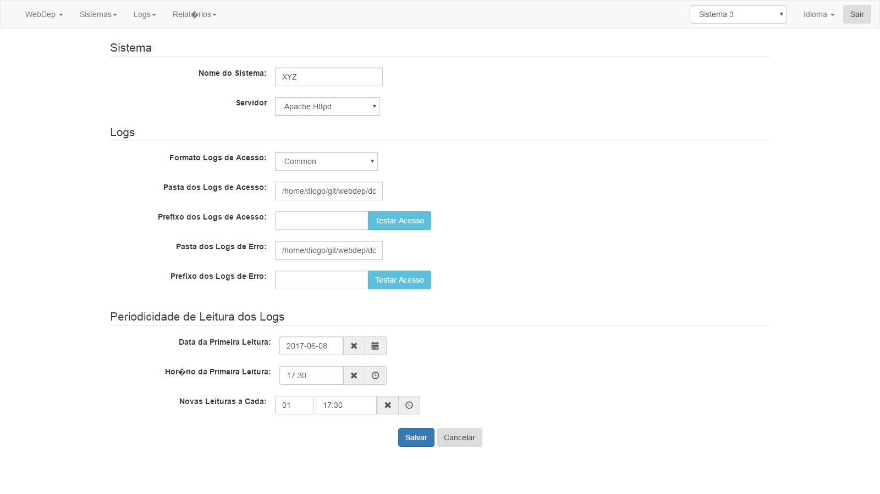

TC05 - Saída

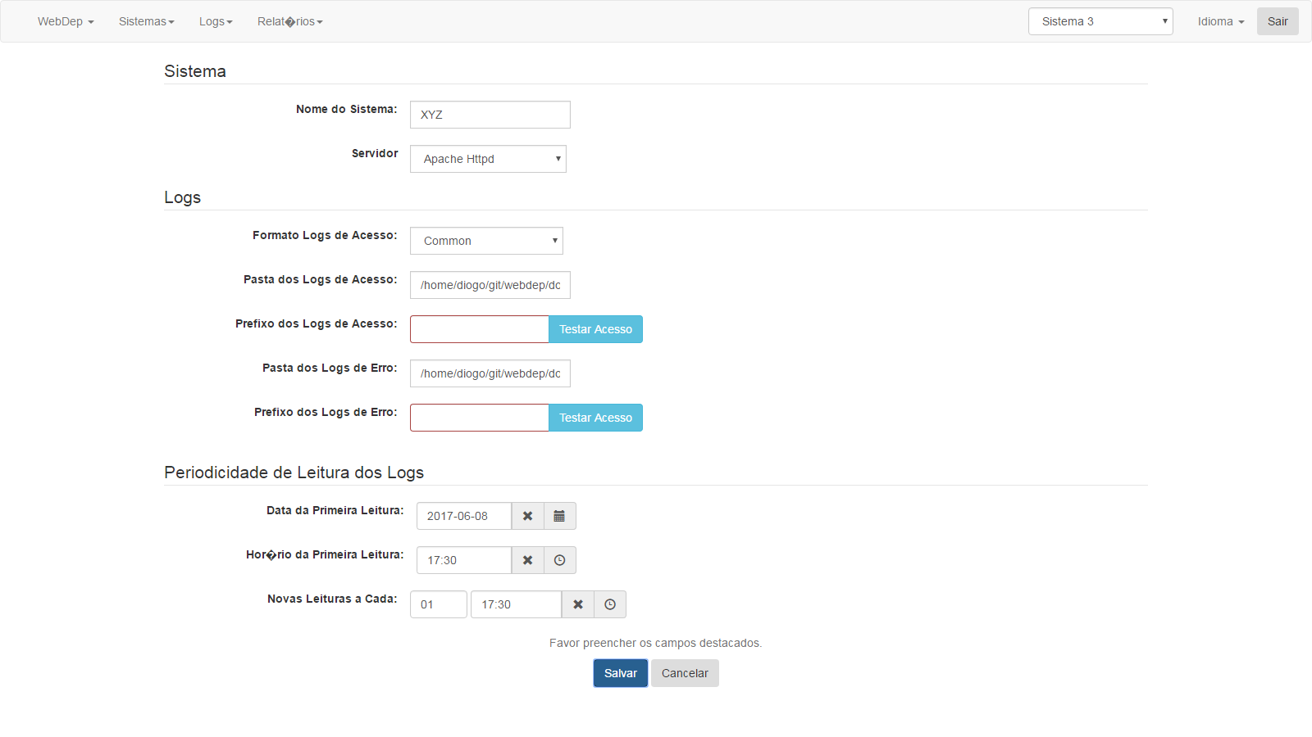

TC06 - Campo Data Inicial vazia – Resultado - Passou, Resultado Esperado: Mensagem de Erro contendo o campo Data – Resultado Obtido: Mensagem de Erro contendo o campo Data

TC06 - Entrada

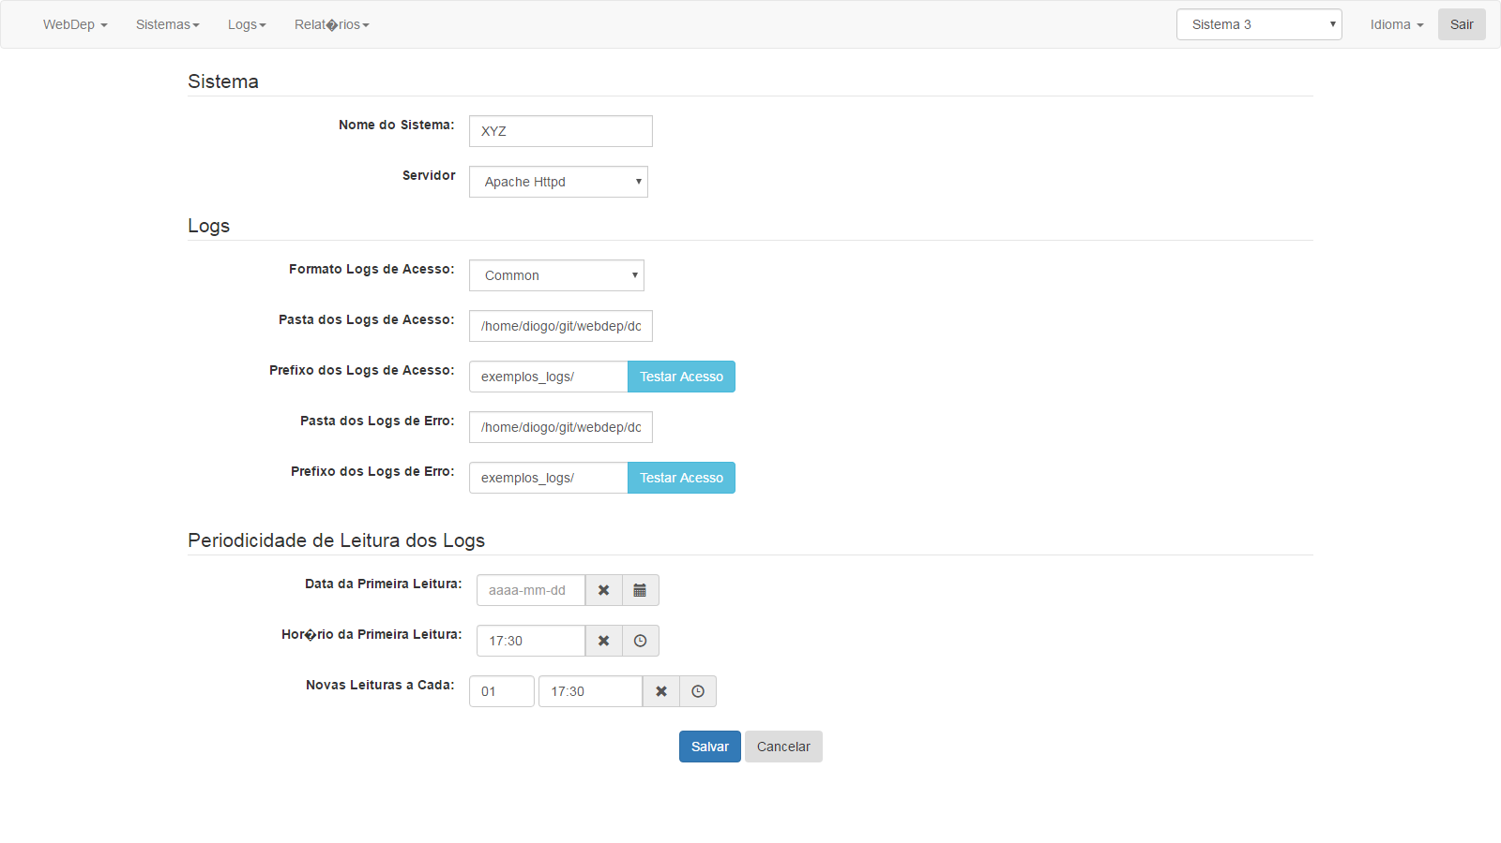

TC06 - Saída

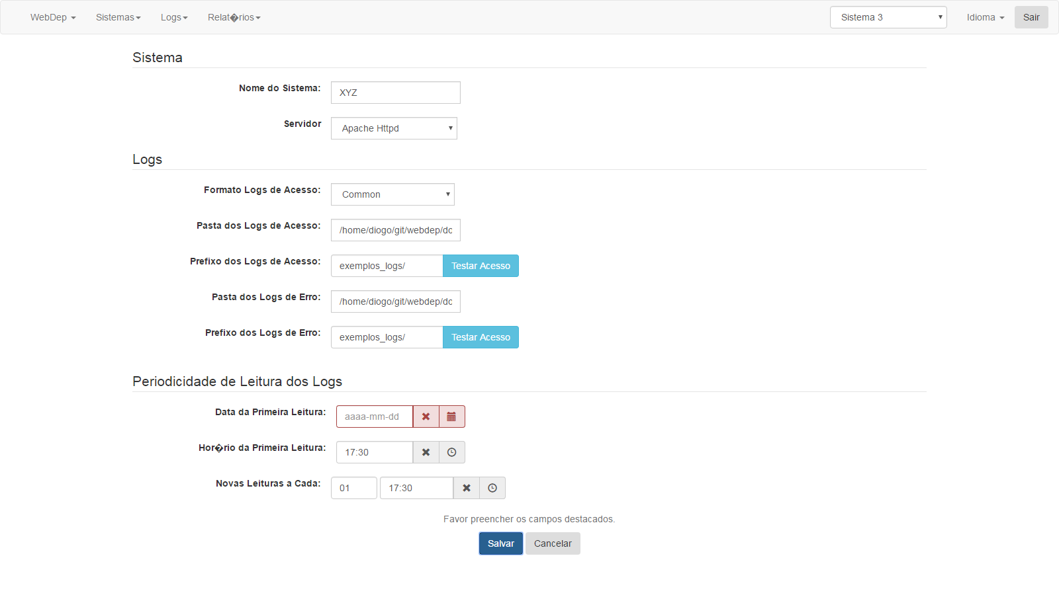

TC07 - Campo Data Inicial contendo caracteres – Resultado - Passou, Resultado Esperado: Mensagem de Erro contendo o campo Data – Resultado Obtido: Não foi possível a introdução de caracteres no campo

TC07 – Entrada

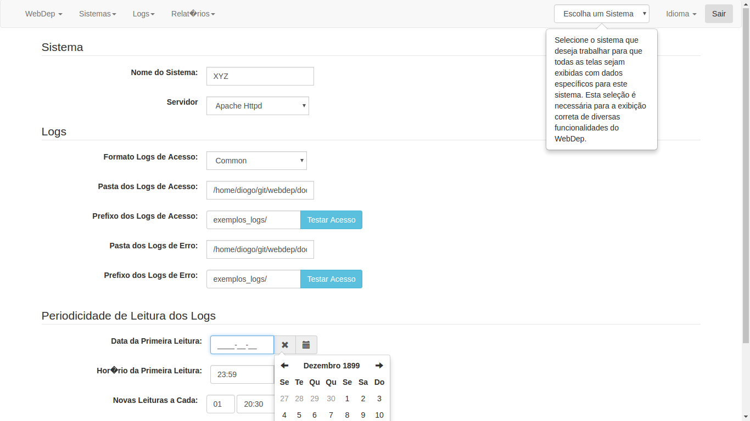

TC08 - Campo Horário Inicial vazio – Resultado - Passou, Resultado Esperado: Mensagem de Erro contendo o campo horário – Resultado Obtido: Mensagem de Erro contendo o campo horário

TC08 - Entrada

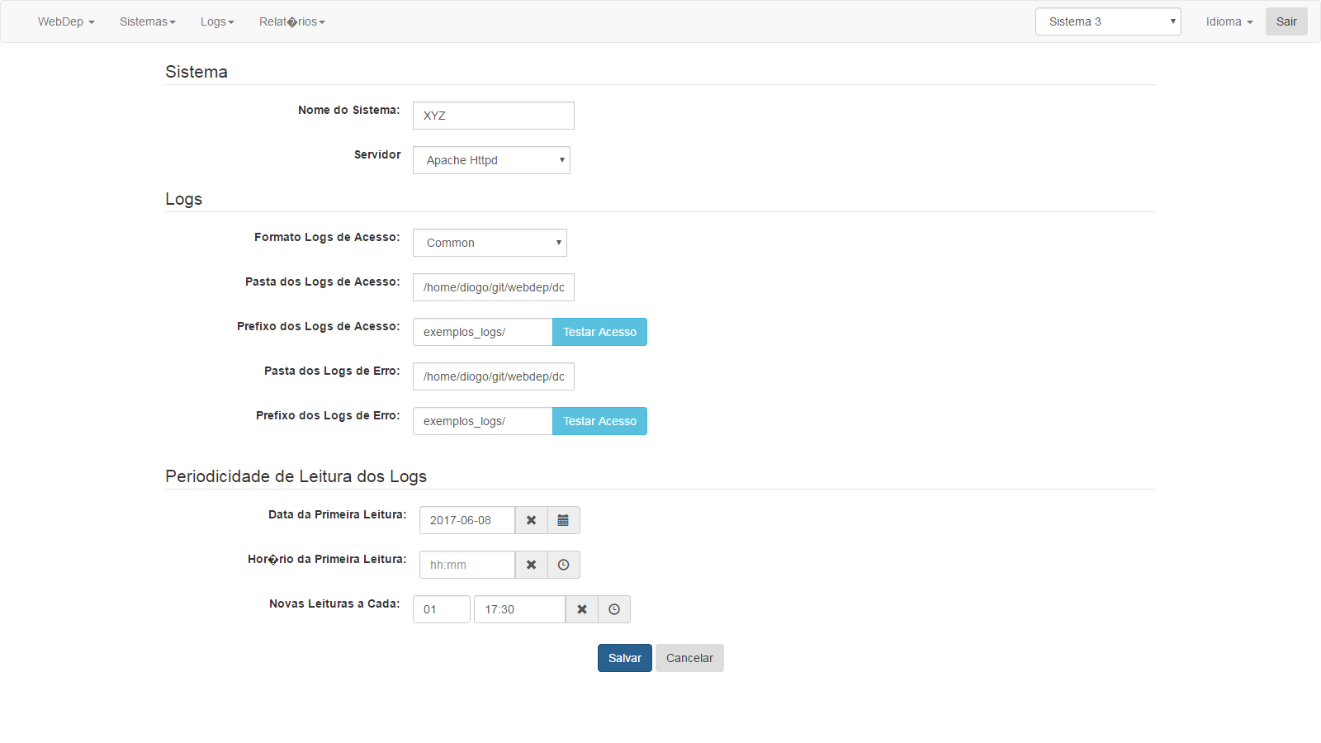

TC08 - Saída

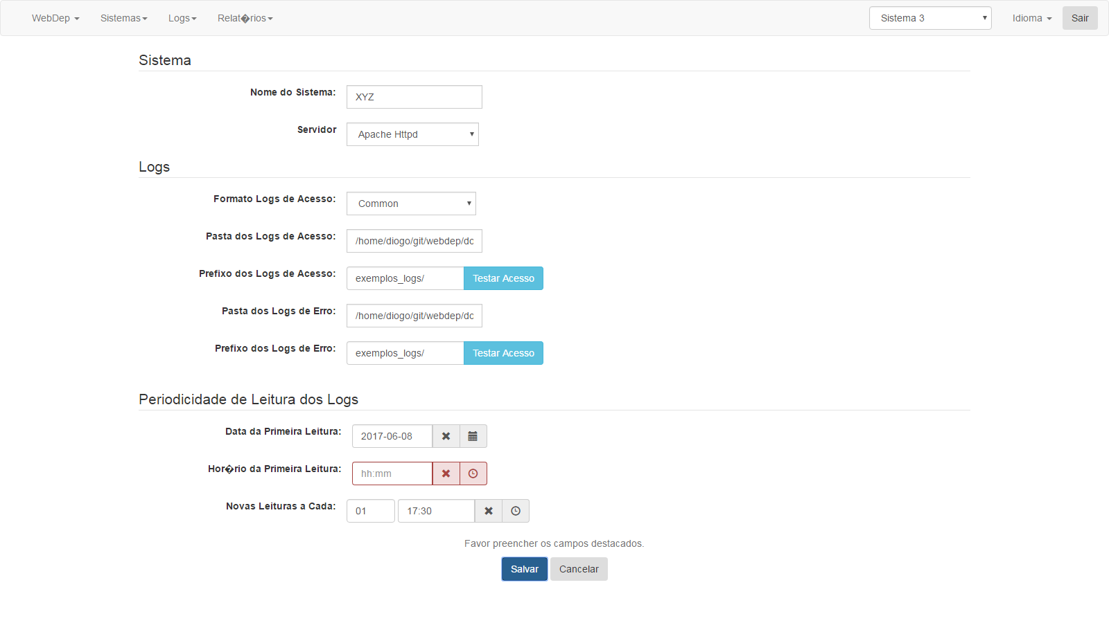

TC09 - Campo Horário Inicial contendo caracteres – Resultado - Passou, Resultado Esperado: Mensagem de Erro contendo o campo horário – Resultado Obtido: Não foi possível a introdução de caracteres no campo

TC09 - Entrada

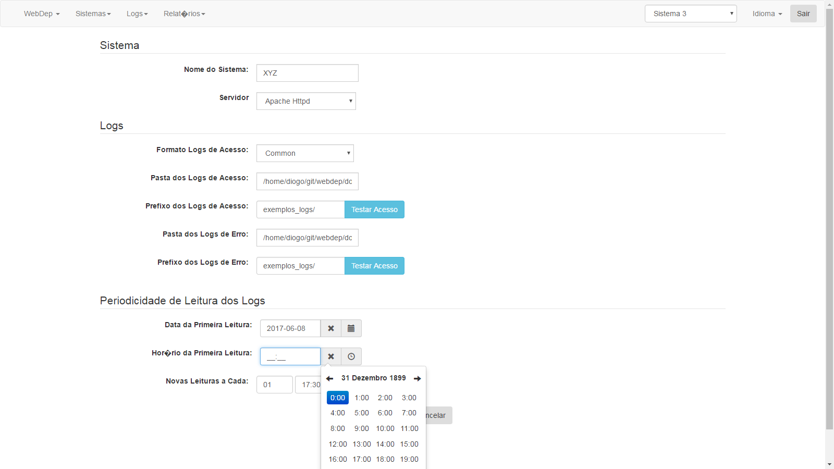

TC10 - Campo Periodicidade de leitura vazio – Resultado - Passou, Resultado Esperado: Mensagem de Erro contendo o campo periodicidade de leitura – Resultado Obtido: Mensagem de Erro contendo o campo periodicidade de leitura

TC10 - Entrada

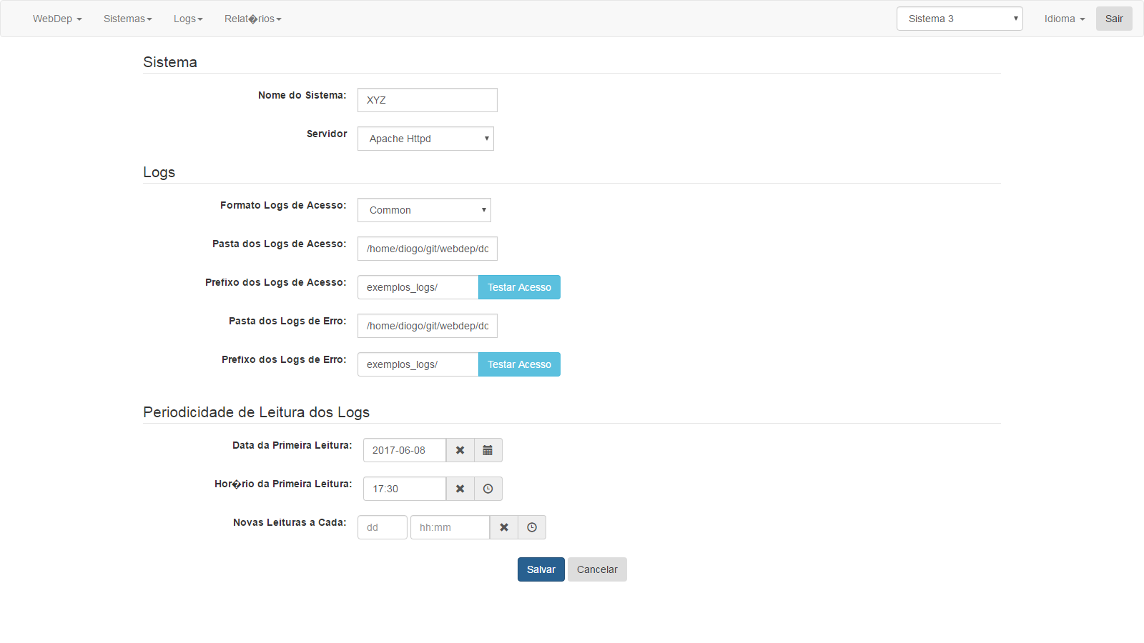

TC10 - Saída

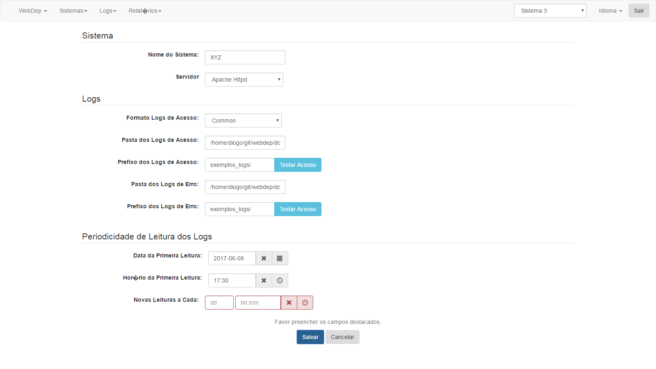

TC11 - Campo Periodicidade de leitura contendo caracteres – Resultado - Passou, Resultado Esperado: Mensagem de Erro contendo o campo periodicidade de leitura – Resultado Obtido: Não foi possível a introdução de caracteres no campo

TC11 - Entrada

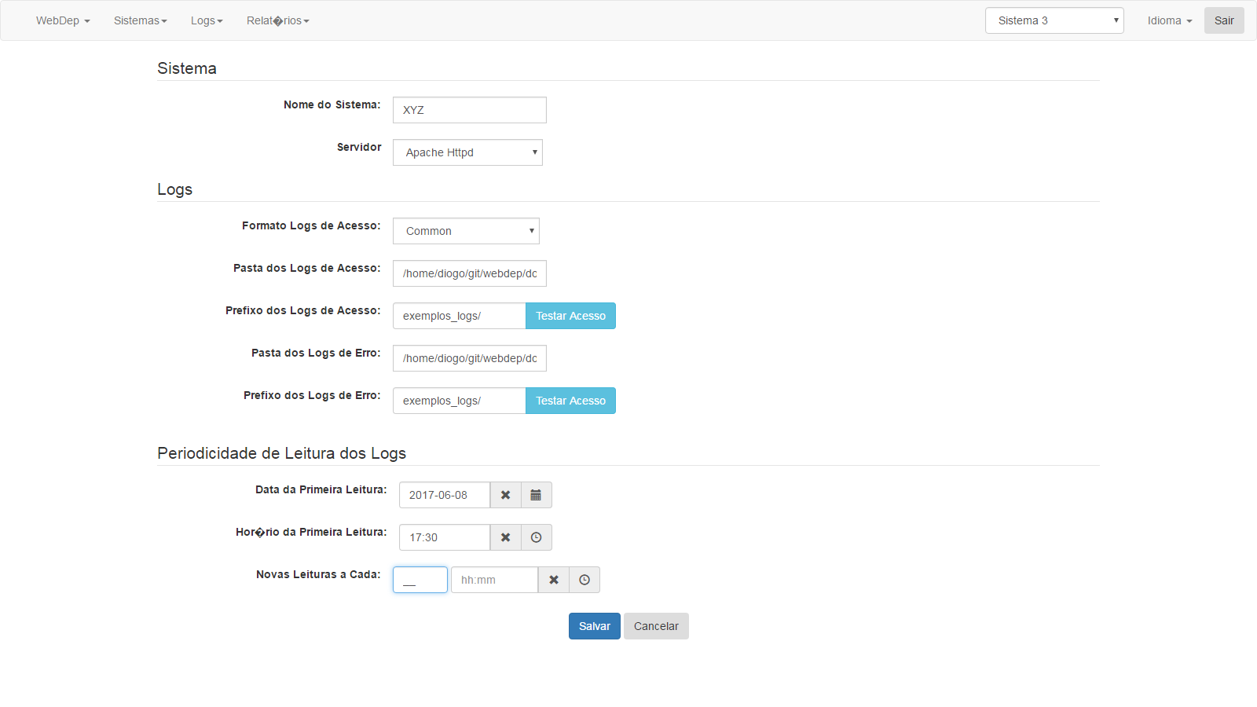

TC12 - Campo Unidade de periodicidade de limpeza vazio – Resultado - Não foi possível testar por não haver interface, Resultado Esperado: Mensagem de Erro contendo o campo unidade de periodicidade – Resultado Obtido: Nenhum

TC13 - Campo Unidade de periodicidade de limpeza contendo caracteres – Resultado - Não foi possível testar por não haver interface, Resultado Esperado: Mensagem de Erro contendo o campo unidade de periodicidade – Resultado Obtido: Nenhum

TC14 - Campo Horário 00:00 – Resultado - Passou, Resultado Esperado: Mensagem de Sucesso – Resultado Obtido: Mensagem de Sucesso

TC14 - Entrada

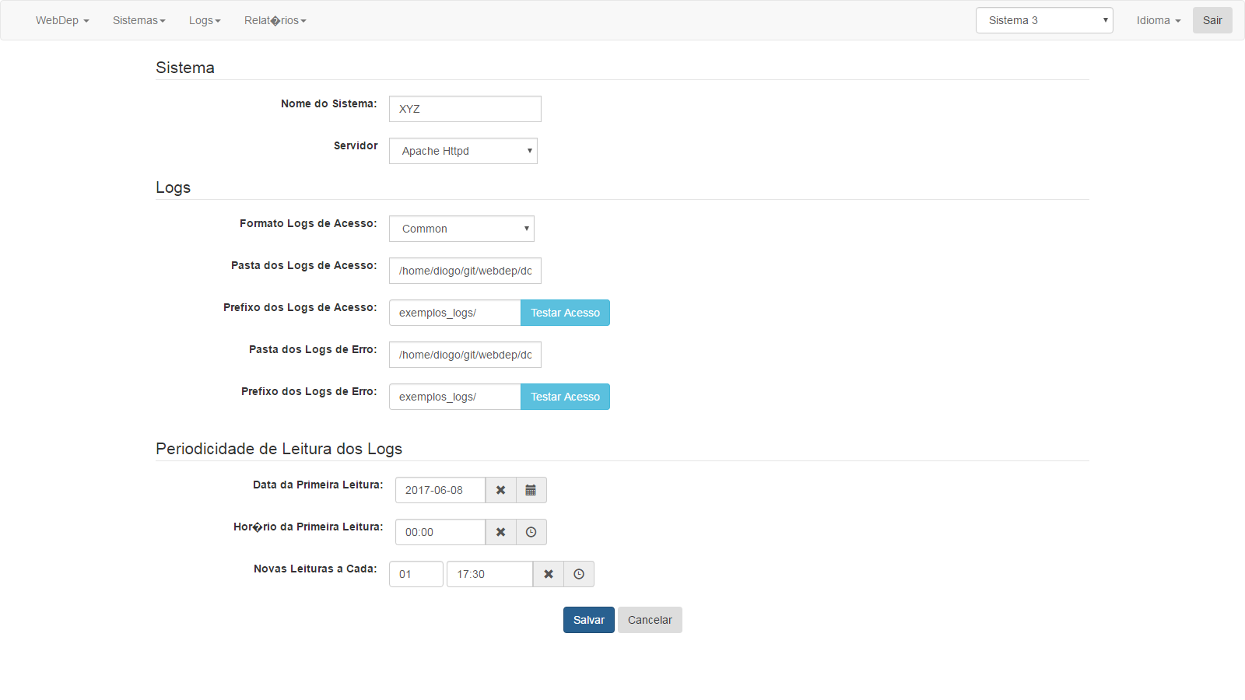

TC14 - Saída

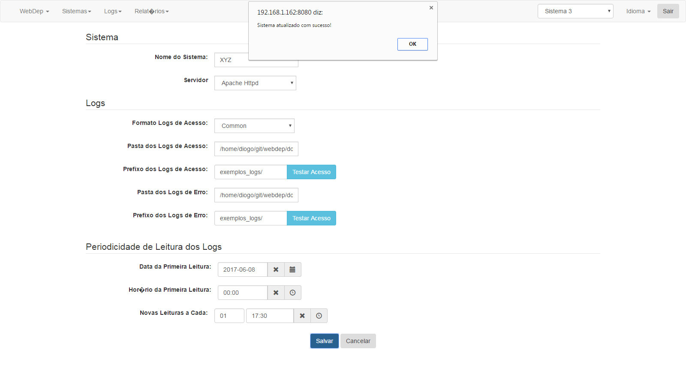

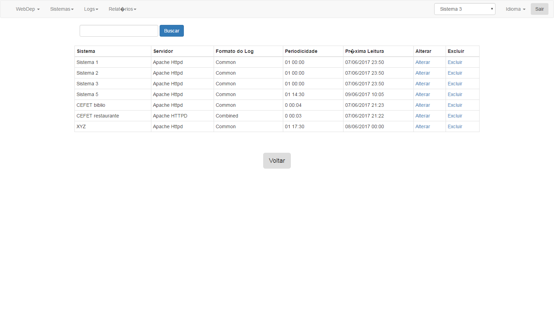

TC15 - Campo Horário 23:59 – Resultado - Passou, Resultado Esperado: Mensagem de Sucesso – Resultado Obtido: Mensagem de Sucesso

TC15 - Entrada

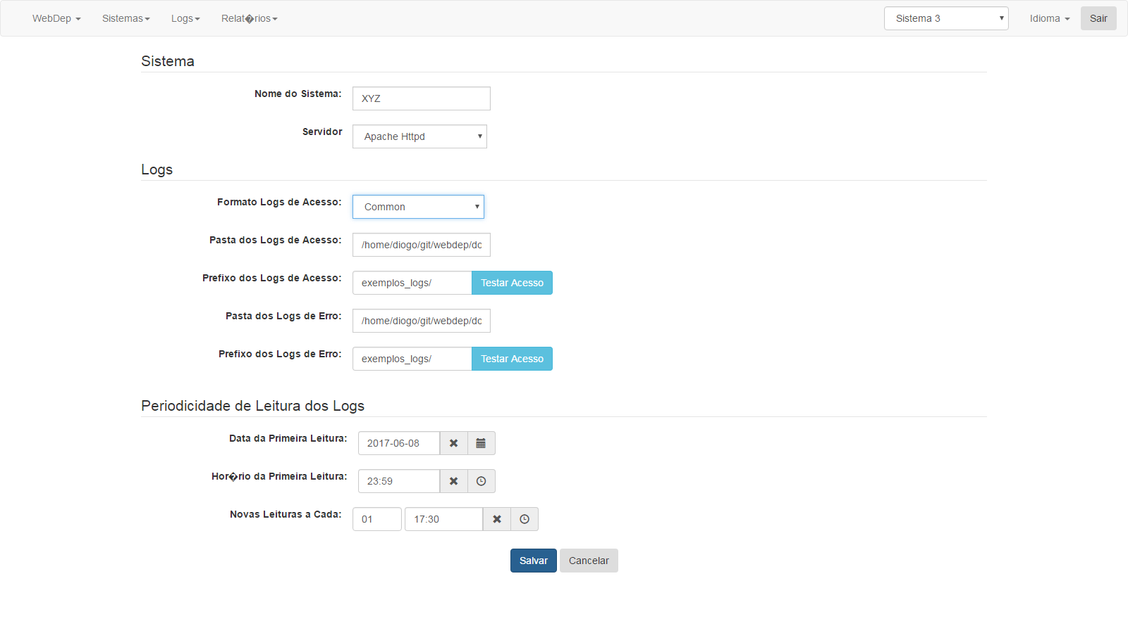

TC15 - Saída

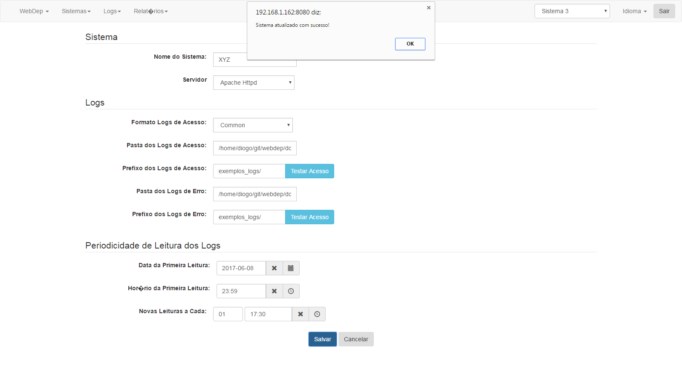

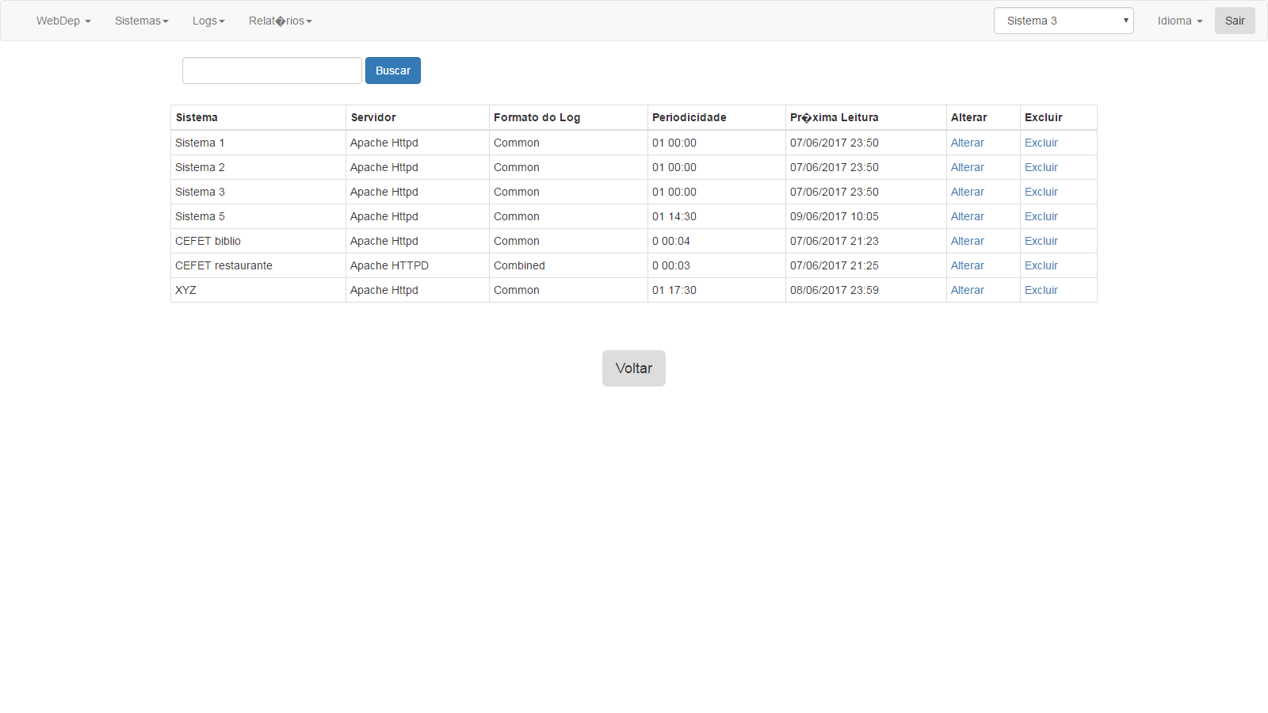

TC16 - Campo Horário 24:60 – Resultado – Passou, Resultado Esperado: Mensagem de Erro contendo o campo Horário – Resultado Obtido: Mensagem de Erro contendo o campo Horário

TC16 - Entrada

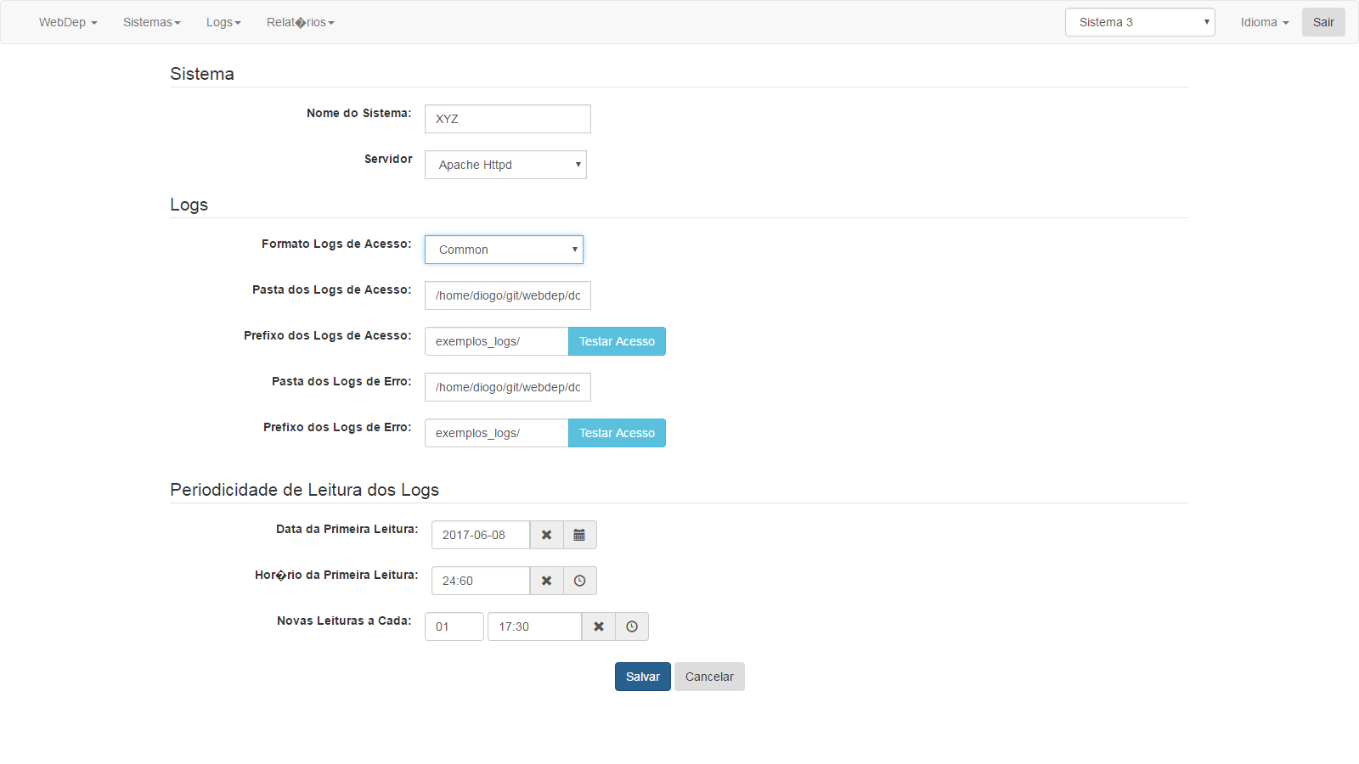

TC16 - Saída

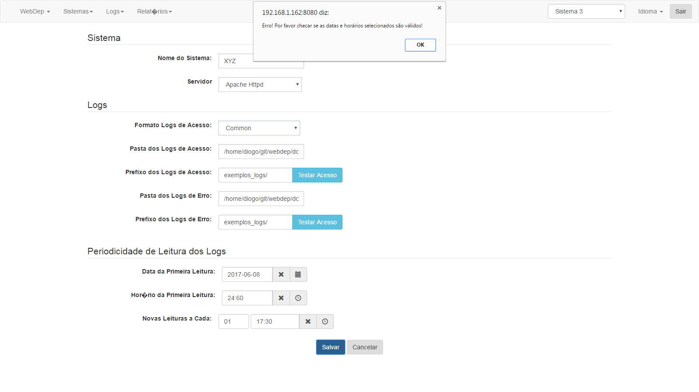

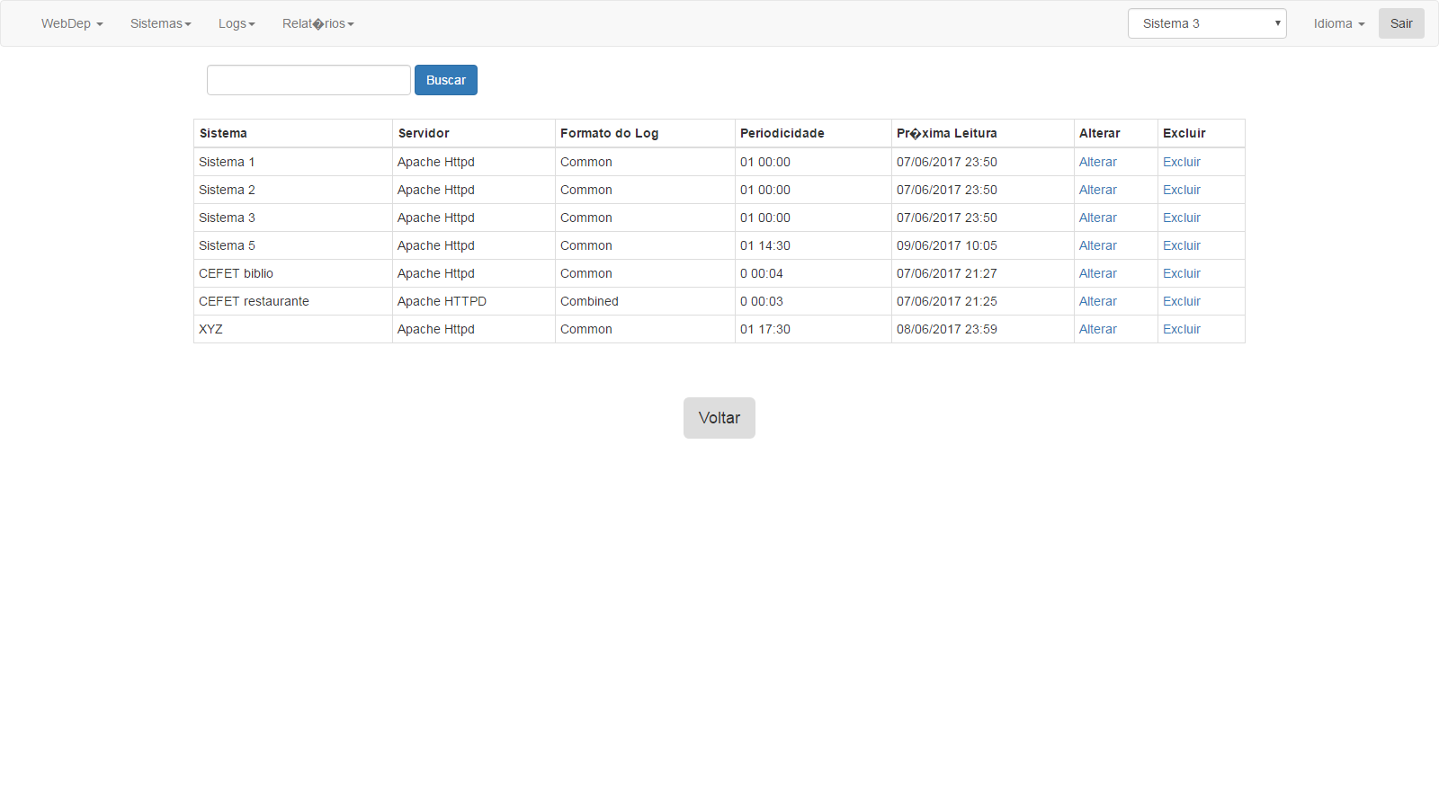

TC17 - Campo Unidade de periodicidade de limpeza com 4 digitos – Resultado - Não foi possível testar por não haver interface, Resultado Esperado: Mensagem de Erro contendo o campo unidade de periodicidade – Resultado Obtido: Nenhum